Fun識香港工作紙
大廟灣刻石
Rock Inscription at Joss House Bay
姓名：_____________________
班別：_____________________
日期：_____________________

- 配對題：試將下列吻合的圖像和文字配對起來。
Multiple Choice: Choose the correct answers and put them in the boxes below.
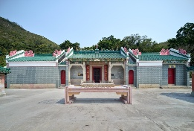
石刻 ‧ ‧

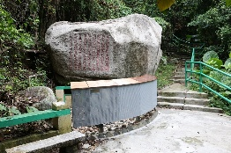
修繕 ‧ ‧

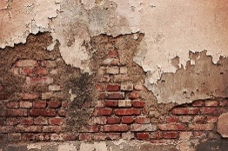
剝落 ‧ ‧

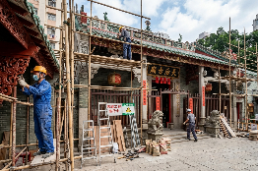
天后廟 ‧ ‧

- 習字題：試依照筆順，並跟隨字樣練習生字。
Practice writing: Try to write the Chinese characters according to the stroke order and the characters 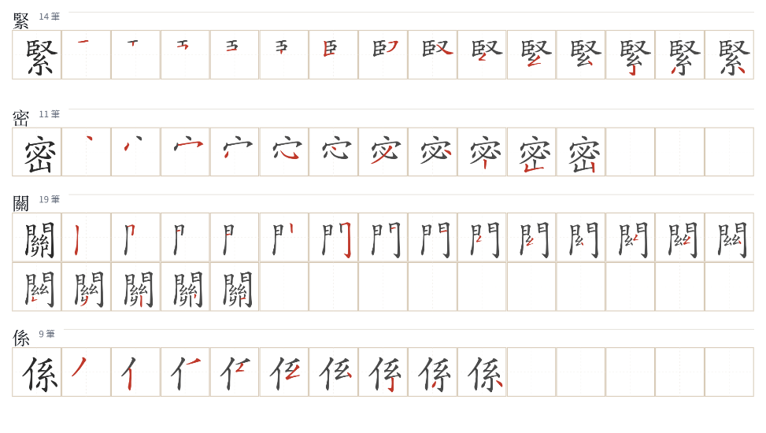
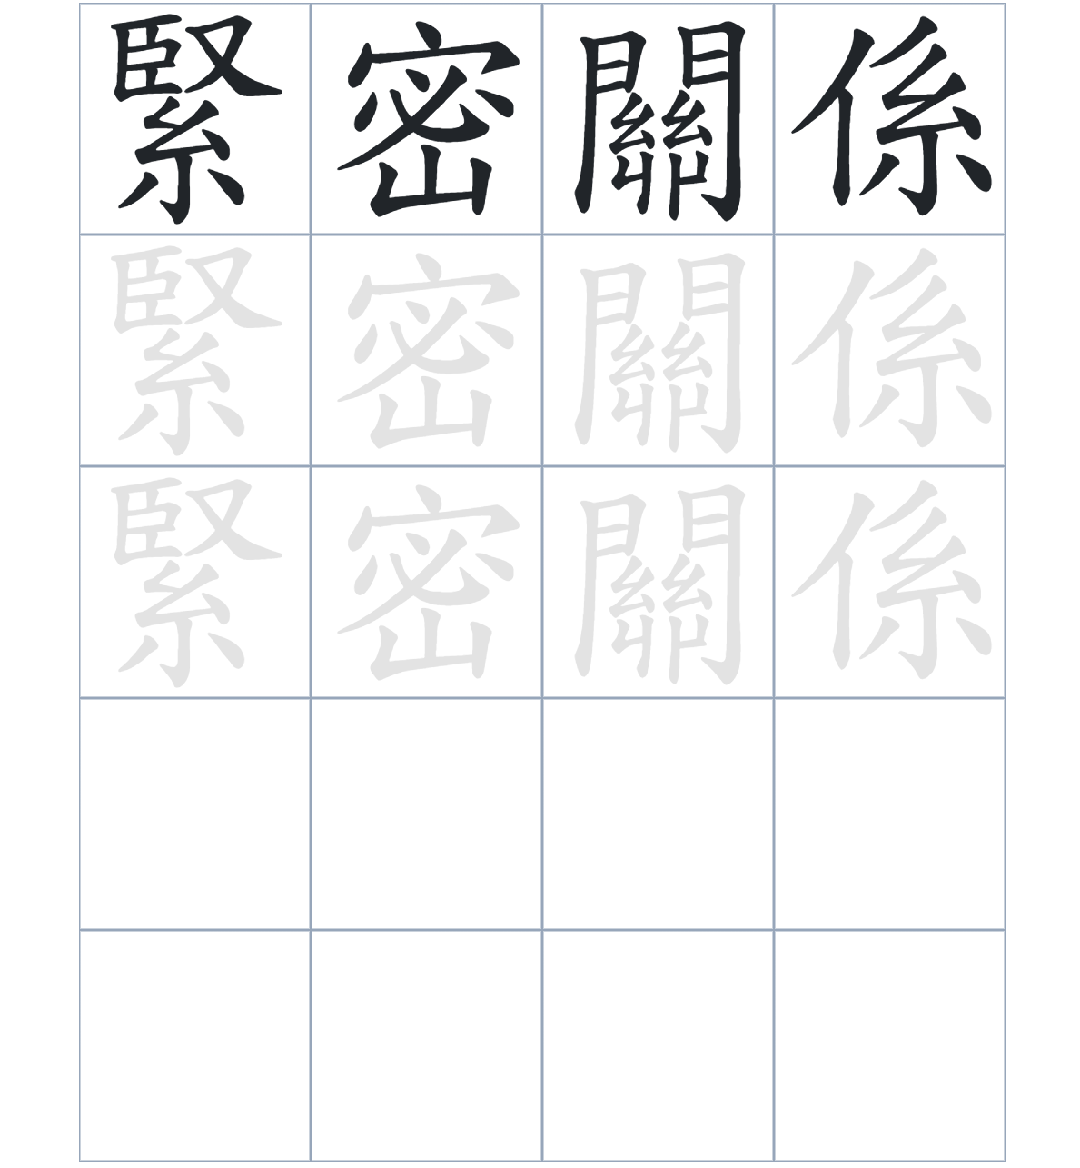

試根據文章內容，回答下列部分：
- 填充題：試在各題留空部分填上正確答案。
Fill in the blanks: Fill in the blanks with the correct answers.

大廟灣刻石是在 1955 年被____________的，它是一塊巨大的石頭，上面刻有一百多個文字。雖然已經過了七百多年，但全文依然算是____________，只有少數文字剝落，而且後人已加以____________。碑文詳細地____________了嚴益彰當年的佛堂門之旅，這證明了宋朝香港與中央政府有著____________的關係。

- 短問答：試以自己的文字，以完整句子回答下列的題目。
Short Questions: Give short answers to the following questions.
問題1.
大廟灣刻石是在哪一年、由誰發現的？
_______________________________________________________________________________________
_______________________________________________________________________________________

問題2.
刻石上的文字一共有多少個字？保存情況如何？
_______________________________________________________________________________________
_______________________________________________________________________________________

問題3.
刻石顯示了宋朝的香港與中央有什麼關係？
_______________________________________________________________________________________
_______________________________________________________________________________________

- 選擇題：選取適當的答案，將其英文字母代號填入空格內。
Multiple Choice: Choose the correct answers and put them in the boxes below.

問題1.
根據句意，為括號位置選出適當的詞語。
「這塊刻石（ ）刻在非常堅硬的大石上，所以能保存七百年而不消失。」
A. 原來 B. 但是
C. 因爲 D. 雖然 □

- 造句題：嘗試根據提供的句式造句。
Make a sentence: Try to write a sentence by using the provided sentence structure and information.

問題1.
請用「不但……，而且……」的句式，描述刻石的規模。
_______________________________________________________________________________________
_______________________________________________________________________________________

問題2.
請用「雖然……，但是……」的句式，描述文字的保存。
_______________________________________________________________________________________
_______________________________________________________________________________________

問題3.
請用「因為……，所以……」的句式，描述刻石的重要性。
_______________________________________________________________________________________
_______________________________________________________________________________________

- 短文寫作：試寫一段簡短的導遊詞，向遊客介紹「大廟灣刻石」。 （約40字）
Short Writing: Write a tour guide to introduce the “Rock Inscription at Joss House Bay” to tourists. (Approximately 40 words)
_______________________________________________________________________________________
_______________________________________________________________________________________
_______________________________________________________________________________________
_______________________________________________________________________________________
_______________________________________________________________________________________
_______________________________________________________________________________________

參考答案：

配對題：試將下列吻合的圖像和文字配對起來。
Multiple Choice: Choose the correct answers and put them in the boxes below.
石刻 ‧ ‧

修繕 ‧ ‧

剝落 ‧ ‧

天后廟 ‧ ‧

填充題：試在各題留空部分填上正確答案。
Fill in the blanks: Fill in the blanks with the correct answers.

大廟灣刻石是在 1955 年被發現的，它是一塊巨大的石頭，上面刻有一百多個文字。雖然已經過了七百多年，但全文依然算是完整，只有少數文字剝落，而且後人已加以修繕。碑文詳細地記述了嚴益彰當年的佛堂門之旅，這證明了宋朝香港與中央政府有著緊密的關係。

短問答：試以自己的文字，以完整句子回答下列的題目。
Short Questions: Give short answers to the following questions.
問題1.
大廟灣刻石是在哪一年、由誰發現的？
刻石是在 1955 年，由 建築師余謙先生發現的。____________________________________________
_______________________________________________________________________________________

問題2.
刻石上的文字一共有多少個字？保存情況如何？
全文合共有一百零八字，內容算甚為完整。_________________________________________________
_______________________________________________________________________________________

問題3.
刻石顯示了宋朝的香港與中央有什麼關係？
顯示了當時香港與中央在經濟、產業上有著緊密的關係。_____________________________________
_______________________________________________________________________________________

選擇題：選取適當的答案，將其英文字母代號填入空格內。
Multiple Choice: Choose the correct answers and put them in the boxes below.

問題1.
根據句意，為括號位置選出適當的詞語。
「這塊刻石（ ）刻在非常堅硬的大石上，所以能保存七百年而不消失。」
A. 原來 B. 但是
C. 因爲 D. 雖然 C

造句題：嘗試根據提供的句式造句。
Make a sentence: Try to write a sentence by using the provided sentence structure and information.

問題1.
請用「不但……，而且……」的句式，描述刻石的規模。
這塊刻石不但闊十呎，而且高五呎。_______________________________________________________
_______________________________________________________________________________________

問題2.
請用「雖然……，但是……」的句式，述文字的保存。
雖然刻石有數字剝落，但是全文可算甚為完整。_____________________________________________
_______________________________________________________________________________________

問題3.
請用「因為……，所以……」的句式，描述刻石的重要性。
因為刻石已有超過七百年的歷史，所以它是非常珍貴的古蹟。_________________________________
_______________________________________________________________________________________

